國立虎尾科技大學

機械設計工程系

機械工程實驗(二)

熱流力實驗

**實驗1. 雷諾數實驗**

指導教授: 周 榮 源 老 師

班 級: 四 設 四 乙

學 生: 劉于綸 41023245

陳濬祺 41023229

劉昱辰 41023246

廖崇軒 41023244

黃嘉偉 41023238

組 別: 第11組

中華民國113年12月24日星期二

壹、實驗目的以墨汁流入透明之壓克力管流中，觀察流體在管路中流動的情形，並配合計算出

Re(雷諾數) ，以膫解層流和紊流與雷諾數(Re)之間的關係。

# 貳、儀器與設備

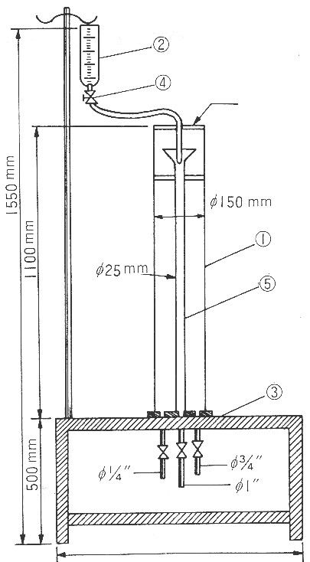 圖一、雷諾數儀器構造

|  |  |  |  |
| --- | --- | --- | --- |
| 件號 | 名稱 | 材質規格 | 數量 |
| 1 | 套管式測試管 | 壓克力 | 1 |
| 2 | 點滴液瓶 | 玻璃 500℃ | 1 |
| 3 | 機架 | ss41L型銅銲接 | 1 |
| 4 | 節流閥 | 透明壓克力 | 1 |
| 5 | 內管 | 透明壓克力 | 1 |

本套儀器是由一透明之壓克力製內外雙套管、機架台座、點滴液瓶、進出口閥、洩水閥及溢水管等和管路連接而成，詳細構造如圖一所示。

[實驗儀器規格與尺寸]

|  |  |  |
| --- | --- | --- |
| 1 | 外套管直徑 | 150mm |
| 2 | 內套管直徑 | 25mm |

# 參、實驗原理

在研究流體力學的過程中，我們會遇到為數不少的無因次參數，如 Re、Fr、Ma 等，但其中最為大家所熟知的則為 Re，及雷諾數。

如大家在研讀流力時所知，Re = 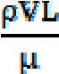 ，其物理意義維慣性力與黏性力之比值，式中



為密度，V 為平均速度，為絕對黏度(或動力黏度) ，L 為特徵長度，對一管流而言，特徵長度為直徑 D，則



Re = 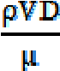

若採國際單位(SI) 系統，取 [kg/m3] ，V 取 [m/s]，D 為[m]，為[Ns/m2] ,則 Re 之單位為



# [Re] = = [1]

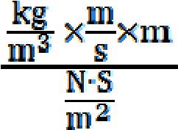

=

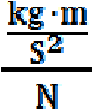

由上可知，Re 為一無因次參數，亦即其值不因使用之單位系統不同而發生變化。此參數之重要性乃在 Re 之大小與流體之流動情況是層流或擾流有關。當雷諾數小時，流動形態成層狀或板狀運動，在巨觀下，其相鄰各層並無混合現象。此時若將一細絲狀之染料注入其中，可看出此染料成一條線而不致散開，此即大家所熟知的層流，其流況如圖(2a)所示。

現若稍微加快流速，使 Re 稍微加大，吾人可發現此層狀流體在管路下游處成不穩定之擾動現象(圖 2b) ，此種上游層流，下游擾流之現象，稱為轉換區

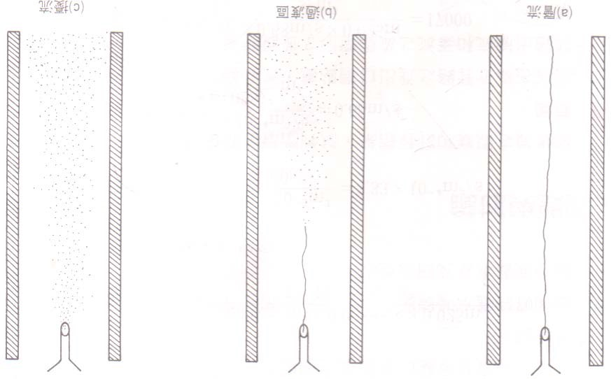 圖 2 層流、擾流及過渡區之流線圖 現若再度加快流速，可發現整個流場呈擾動現象(圖 2c)，此即所謂的擾流。 一般而言，當 Re<2300 時，流場為層流，Re>4000 時為擾流，2300<Re<4000 時則為轉換區。

本實驗旨在使同學由實驗中觀察層流、擾流、轉換區流場之不同，且驗証雷諾數與流場間之關係。在雷諾數之計算上，只要測得流量 Q 及管徑 D，則由 V = Q/A ，及已知之流體性質 及 即可求得所需的 Re。



-3 2

例:雷諾數實驗，測得 D = 2.5cm ,Q = 2 l/min ,若水之 1 10 N-s/m，又Q = 20 l/min時Re = ? 而流場為層流或擾流?

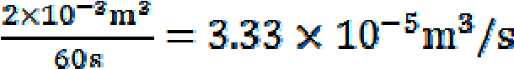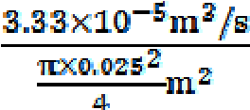

= 0.068m/s

解:(1) Q = 2 l/min =

V=Q/A =

Re = 1700

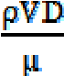

=

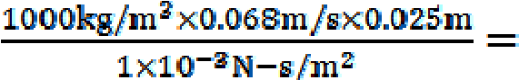

所以 Re<2300，故為層流。

(2)Q= 20 l/min =

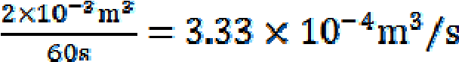

= 0.68m/s

V=



=

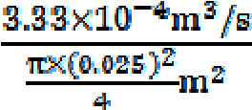

Re = 1700

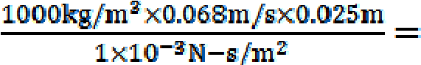

所以 Re>4000，故為擾流。

## 肆、實驗步驟

1.墨水加水稀釋（約1：5）後裝入點滴液瓶內並裝置在儀器上端。

2.打開進水口閥及內管出水口閥，並將進出口流量控制在穩定流動狀 態(即外管水位維持在某一固定位置不變)。

3.將墨水之控制閥打開讓墨水穩定的滴入套筒中。

4.觀察墨水於管路中流動的情形(層流、紊流或於臨界區域)同時用 量杯(或水筒)量取流量並用碼錶確實測量時間(秒)將此等資料數據(流動情形、流量、測量時間)詳細計錄。

5.改變流量(由小到大)至少取五種不同的流量，以確實觀察由層流變化到完全紊流的情形。

6.實驗結束，將墨水關閉，且洗淨針頭後置淸水桶內，以免墨汁乾化，堵塞針孔，同時開大進水閥(出口閥維持略開)讓淸水充滿套筒內 部(此時會有多餘的水從溢水口流出)讓其自然循環數分鐘將墨汁 淸洗掉。

7.最後再將進水閥關閉，並打開出口閥和洩水閥將水排乾。

8.擦淨儀器本身及四周地板。

## 伍、實驗結果與討論

1.依實驗之觀察和計算結果，試判斷層流和紊流的臨界區域値在何種範圍。

2.爲何在靠近管路之進出口端點處，流動均呈不穩定現象。

3.試繪出層流和紊流之流動情形？並說明層流和紊流時水分子的流動情形。

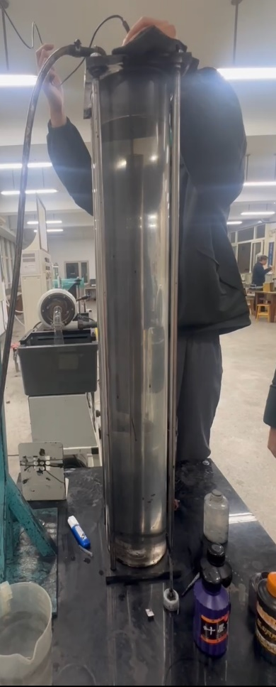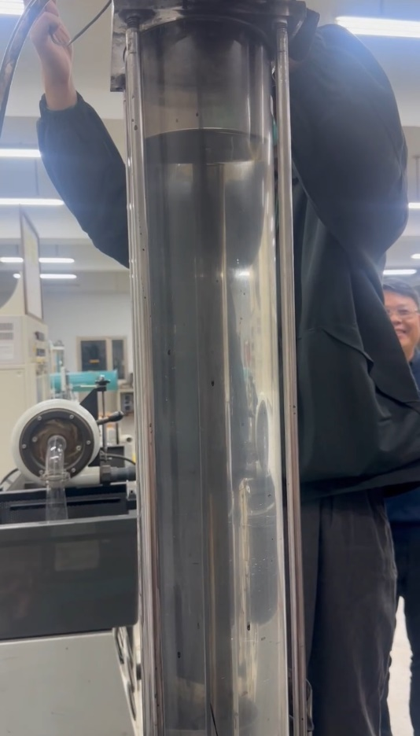4.依據實驗數據及觀察結果，本實驗和一般衆多書籍所敍述之數據是否符合？若不符合，你認爲原因出在那裡，應如何改善。

雷諾數實驗報告

水溫:26℃ 密度(ρ):1000kg/m3 黏度係數:0.001N-s/m2  內管直徑(D)25mm

截面積(A):0.0005 m2  日期: 12/16 姓名: 廖崇軒、陳濬祺、劉于綸、黃嘉偉、劉昱辰

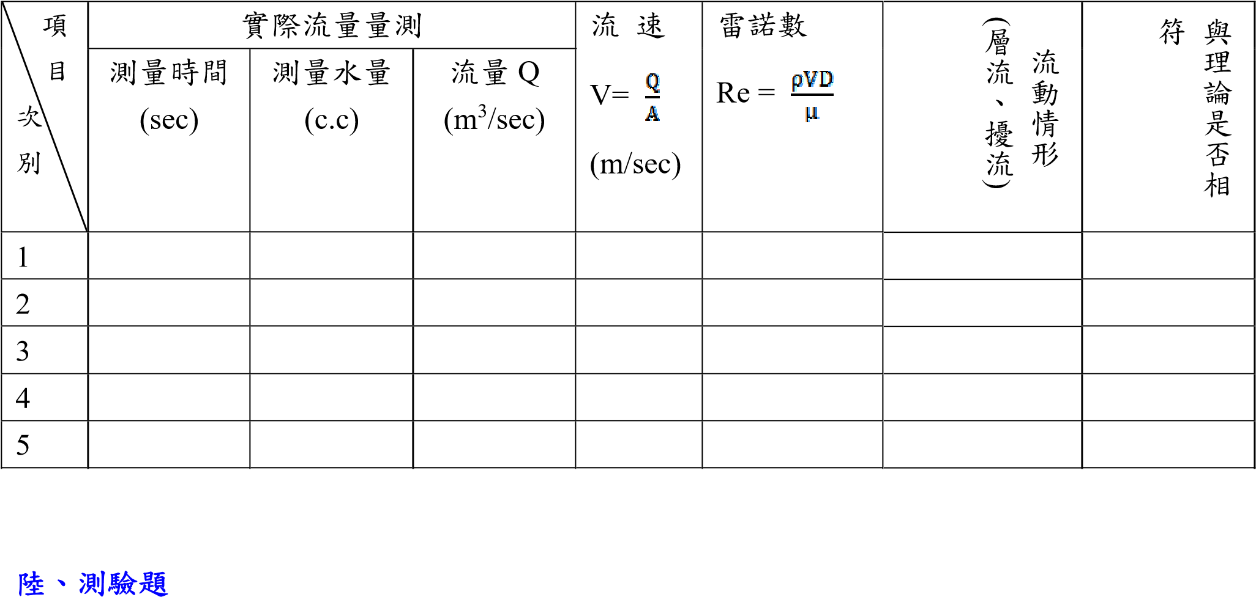

是

在轉換區接近擾流

4000

0.16m/sec

800c.c

8x10⁻⁵m³/sec

10sec

1.雷諾數公式 $\frac{ρ×V×D}{μ}$

2.Re之物理意義 慣性力與黏性力之比值。

3.一般而言，Re大於4000爲擾流，小於2300層流。

4.推導Re之單位： $\frac{\frac{kg×m}{S^{2}}}{N}$

5.以實驗室之 D=2.5cm 而言，水之 μ 1×10-3N-s/m2，則在層流之狀況，其 V 應小於0.092

6.同上，在擾流之情況，V應大於0.16

7. 若管徑2cm，Q＝10l/min，請問此時之Re＝10600，其流場應爲擾流

8.Re數之功用是用來判斷流體流動的型態。

## 柒、延伸應用與討論

1. 列表整理出圓管、通道、矩(或方)形斷面管、任意形狀(如血管) 之 Re 算法，及在 Laminar flow, transition flow, turbulent flow 下 Re 範圍?
2. 以一平板為例，外流場之 Re 算法(公式)? 在 Laminar flow, transition flow, turbulent flow 下之 Re 範圍?
3. 請估算一下當你騎機車時，Re 在 Laminar flow, transition flow, turbulent flow 下相當速度是多快?

參考文獻

1. J.P. Holman, Experimental Methods for Engineers, McGRAW-Hill.
2. R.S. Figliola and D.F. Beasley, Theory and Design for Mechanical Measurement, Wiley.
3. E.R.G. Eckert and R.J. Goldstein, Measurements in Heat Transfer, Hemishpere Publishing Co.